广州大学城二手交易平台需求规格说明书
作者：黄奕君日期：2015年6月10日审批：日期：

版本：1.0
变更记录

日期 | 版本 | 变更说明 | 作者
2014/06/10 | 1.0 | 创建 | 黄奕君

目录

1.概述

1.1 编写目的

1.2 系统目标
2.功能性需求说明

1.概述

1.1 编写目的：
此需求规格说明书基于对身边的大学生与潜在大学生用户调研及参考网上部分二手交易网站得到，为今后的网站平台开发与功能的实现提供需求依据；

1.2 系统目标：
在基本的商品发布与商品购买的基础上，尽可能实现用户对于商品评价，商品的便捷搜索的需求，简化用户寻找，购买商品过程；
- 功能性需求说明
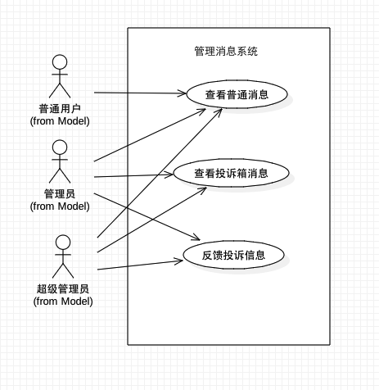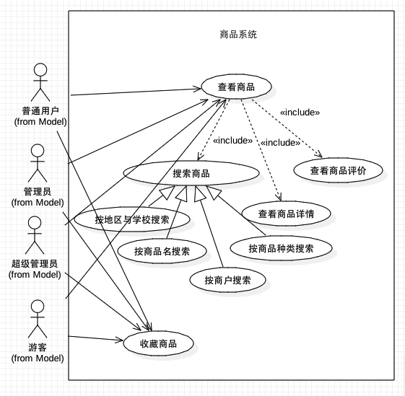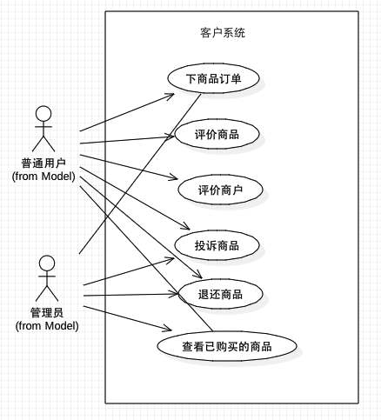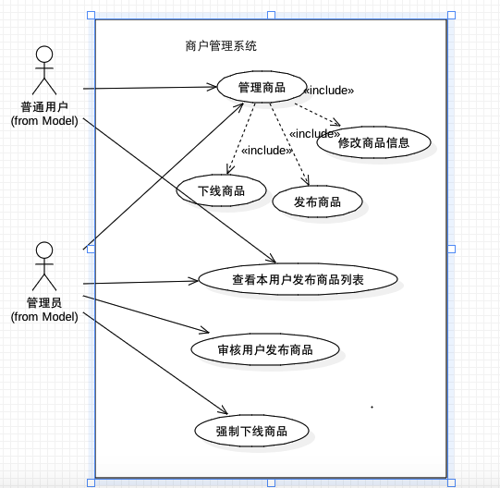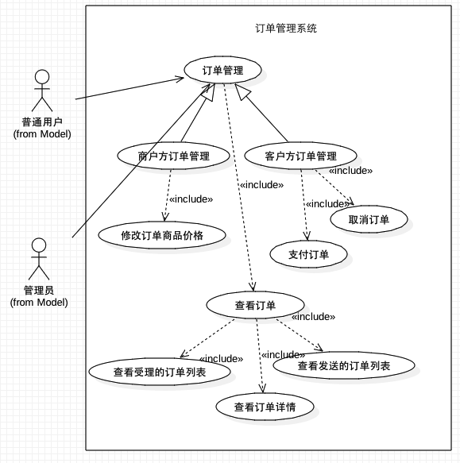

例：2.1 用户账号管理系统
用例图如下：
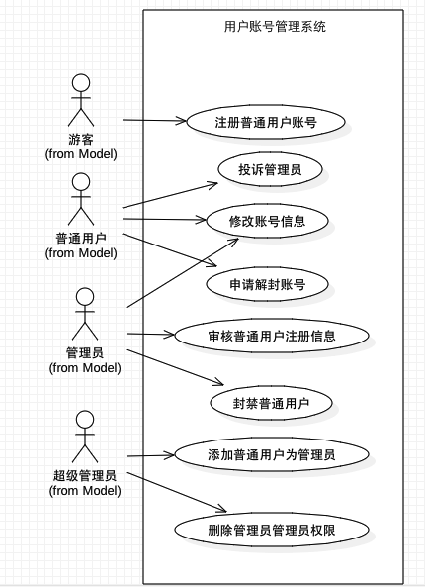

2.1.1用例：注册普通用户账号
概述：
- 游客注册时需要输入的内容包括：用户名（2~13个字符），登录密码（5~20个字符），验证密码（验证密码是否重复），地区（包括省份，市，县或区），学校名（20个字符内），年级（必填，格式2XXX），专业（20个字符内，必填），手机号码（11个字符，必填，可修改），QQ号码（5~11个字符，必填），登录邮箱地址（50个字符内，符合邮箱格式），收货地址（100个字符内），验证码，（不分大小写）。
- 在下面几种情况为不合法输入，系统会提示输入错误，并要求用户重新填写信息：
- 用户名使用非中文字符的
b. 两次密码输入不一致的
c. 邮箱已被注册的
e. 输入格式不正确的
- 提交注册信息后，等待管理员审核，审核通过后账号才可以正常使用。审核通过前账号属于未激活状态，权限同游客一样。

用例规约

用例名称： | 用户注册
用例ID： | 001
范围： | 用户账号管理系统
级别： | 用户目标
主要参与者： | 游客
涉众及其关注点 | -游客：希望能够成功注册一个能够在平台内进行交易的账号
用例说明： | 普通用户注册一个个人账户，用于发布交易，参与交易等操作
前置条件： | 未注册
后置条件： | 等待管理员审核
基本流程： | - 用户进入注册页面  - 输入相关必填项，提交  - 系统检查用户的输入用户名是否合法（合法定义见概述），合法则执行4，否则执行替代流程3.1  - 系统检查用户的输入登录密码是否合法（合法定义见概述），合法则执行5，否则执行替代流程4.1  - 系统检查用户的输入验证密码是否合法（合法定义见概述），合法则执行6，否则执行替代流程5.1  - 系统检查用户输入地区是否为空  - 系统检查用户的输入学校名是否合法（合法定义见概述），合法则执行7，否则执行替代流程6.1  - 系统检查用户的输入年级是否合法（合法定义见概述），合法则执行8，否则执行替代流程7.1  - 系统检查用户的输入专业是否合法（合法定义见概述），合法则执行9，否则执行替代流程7.1  - 系统检查用户的输入手机号码是否合法（合法定义见概述），合法则执行10，否则执行替代流程7.1  - 系统检查用户的输入QQ是否合法（合法定义见概述），合法则执行11，否则执行替代流程7.1  - 系统检查用户的输入邮箱地址是否合法（合法定义见概述），合法则执行12，否则执行替代流程7.1  - 系统检查用户的输入验证码是否合法（合法定义见概述），合法则执行13，否则执行替代流程8.1  - 系统保存该注册会员的密码与个人信息。  - 用户以登陆状态进入系统，系统提示其账户正在等待审核，请耐心等待，用例结束
分支事件流： | 无
替代流程： | 3.1 系统提示具体错误，“用户名不能为空”、“用户名格式错误”返回执行2  4.1 系统提示具体错误，“密码长度为5-15位！”，返回执行2  5.1 系统提示具体错误，“两次密码不一致！”，返回执行2  6.1系统提示具体错误，“地区不能为空”，返回执行2  7.1 系统提示具体错误，“学校名格式错误”，返回执行2  8.1 系统提示具体错误，“年级格式错误”，返回执行2  9.1 系统提示具体错误，“专业格式错误”，返回执行2  10.1 系统提示具体错误，“手机号码格式错误”，返回执行2  11.1 系统提示具体错误，“QQ格式错误”，返回执行2  12.1 系统提示具体错误，“邮箱格式错误”，返回执行2  13.1 系统提示具体错误，“验证码错误”，返回执行2

活动图：
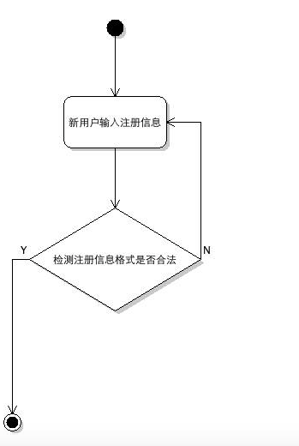

2.1 商品系统
.1.1 用例：查看商品
该用例包含用例1.搜索商品，2.查看商品详情，3.查看商品评价
.1.1.1用例：搜索商品
基本流程：网站浏览者（游客，普通用户，管理员，超级管理员）通过不同的查询条件搜索符合条件的商品
该用例的泛化用例：1.按地区与学校搜索，2.按商品名搜索，3.按商户搜索，4.按商品种类搜索

.1.1.1.1用例：按地区与学校搜索
基本流程：网站浏览者（ 游客，普通用户，管理员，超级管理员）通过搜索页提供的地区与学校选择条件查询该地区的商品，成功后进入相关商品列表界面。
交替场景：

.1.1.1.2用例：按商品名搜索
基本流程：网站浏览者（ 游客，普通用户，管理员，超级管理员）通过搜索页提供的输入框输入商品名查询符合该商品名称的商品，成功后进入相关商品列表界面。
交替场景：1.数据库中并未出现完全或部分匹配该名称的商品，则提示用户未存在该商品，可尝试使用其他搜索方式。

.1.1.1.3用例：按商户搜索
基本流程：网站浏览者（ 游客，普通用户，管理员，超级管理员）通过点击商户名称链接，查看该商户发布的所有上线商品，成功后进入相关商品列表界面。
交替场景：1.如果该商户已遭到管理员封禁，则提示无法查看该商户发布的上线商品。

.1.1.1.4用例：按商品种类搜索
基本流程：网站浏览者（ 游客，普通用户，管理员，超级管理员）通过搜索页提供的种类选择条件查询相关种类的商品，成功后进入相关商品列表界面。
交替场景：

.1.1.2 用例： 查看商品详情
概述：

用例名称： | 查看商品详情
用例ID：
范围： | 商品系统
级别： | 用户目标
主要参与者： | 网站浏览者
涉众及其关注点 | -网站浏览者：希望能够查看到想查看商品的详细信息，包括商品名称，商品介绍，商品相关规格信息，商品价格。
用例说明： | 网站浏览者查看商品相关详情
前置条件： | 无
后置条件： | 网站浏览者成功查看到相关商品详情
基本流程： | - 网站浏览者点击商品详情链接（该链接可为站内商品列表提供的链接，也可为其他网站浏览者复制至站外的商品详情页链接）  - 网站浏览者成功查看到商品详情的页面
分支事件流： | 无
替代流程： | 1.1如果网站浏览者打开链接时，商品已被下线或删除，将跳转到未找到商品提示界面。

.1.1.3 用例： 查看商品评价
概述：

用例名称： | 查看商品评价
用例ID：
范围： | 商品系统
级别： | 用户目标
主要参与者： | 网站浏览者
涉众及其关注点 | -网站浏览者：希望能够查看到想查看商品的购买者对其的评价
用例说明： | 网站浏览者查看商品相关评价
前置条件： | 无
后置条件： | 网站浏览者成功查看到相关商品评价
基本流程： | - 网站浏览者点击商品详情链接（该链接可为站内商品详情页提供的链接，也可为其他网站浏览者复制至站外的商品的评价链接）  - 网站浏览者成功查看到商品评价的页面
分支事件流： | 无
替代流程： | 1.1如果网站浏览者打开链接时，商品已被下线，删除或发布该商品的商户被管理员封禁，将跳转到未找到商品评价提示界面。

.1.2 用例：收藏商品
基本流程：网站浏览者（ 游客，普通用户，管理员，超级管理员）通过商品列表提供的收藏按钮或商品详情页面提供的收藏按钮收藏商品，成功收藏后，打开网站的收藏界面可看到收藏的商品。
交替场景：

